美盘每周追踪

2018.5.27

.inx 标普500

15min

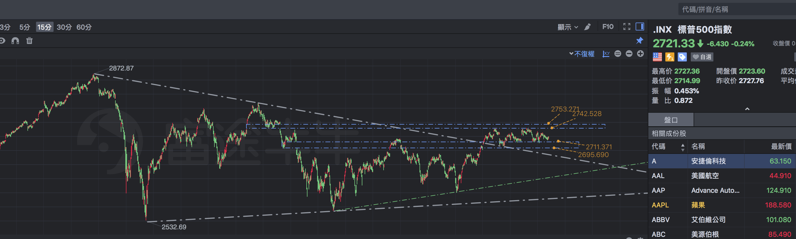

◇上周标普500指数仍然维持两个蓝色裂口之间的位置。中美贸易战如果维持现状则大概率在这两个蓝色区间震荡盘整。

◇支撑2711.3，2695.7

◇阻力2742.5，2753.3

◇政策面如果向好，突破阻力位，第一目标价位2838，第二目标价位3088

◇各指标状况（日）

|  |  |  |
| --- | --- | --- |
| 量能:略微缩量 | Jax 稳定转红，周级别看多 | Rsi 57.486 未出现拐点，有进一步下降可能 |
|  |  |  |

◇靠山法

|  |  |  |
| --- | --- | --- |
| 日 | 周 | 月 |
|  |  |  |